Laboratorium z krystalografii. |  | Ćwiczenie nr: 6
Kierunek: | Grupa: | Data:
Nazwisko i imię: |  | Ocena:
Temat ćwiczenia:

I. Szczegółowe sprawozdanie:

Zadanie 1
Przedstawić charakterystykę typów komórek Bravais'go.

Typ komórki Bravais'go | Szkic komórki elementarnej | Baza komórki | Liczba węzłów
P | 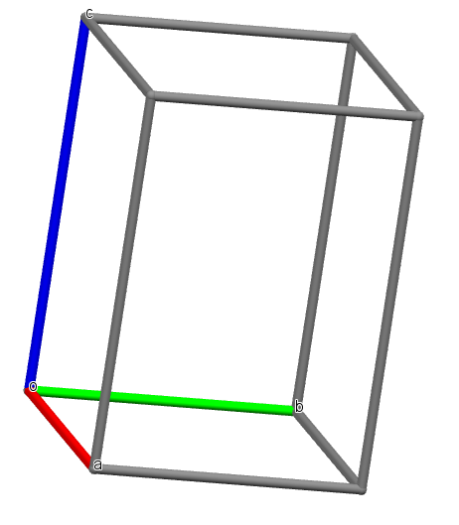
I

A
B
C

F

Zadanie 2
Podać, jakie typy komórek Bravais'go występują w poszczególnych układach krystalograficznych.

Układ krystalograficzny | Typy sieci Bravais

Zadanie 3
Przedstawić graficzny dowód na niewystępowanie komórki elementarnej typu C i F w układzie tetragonalnym.

Zadanie 4
Krystaliczna komórka elementarna palladu należy do układu regularnego i jest to komórka typu F. Wiedząc, że parametr sieciowy jest równy 3.8898 Å wyznaczyć:
- bazę komórki
- odległość międzypłaszczyznową d₁₁₀
- gęstość kryształu.

Zadanie 5
Obliczyć gęstość kryształu magnezu, który krystalizuje w układzie heksagonalnym wartości parametrów komórki elementarnej wynoszą a₀ = 3,2094 Å i c₀ = 5,2103 Å.

Zadanie 6
Tlenek uranu (IV) UO₂ krystalizuje w strukturze fluorytu, znając gęstość kryształu ρ = 10,968 g/cm³, obliczyć parametr sieci a₀.

Zadanie 7
Chlorek cezu CsCl krystalizuje w układzie regularnym. Jony chloru zajmują pozycje w narożach komórki elementarnej, zaś cezu w jej centrum. Jaki jest typ sieci Bravais’go dla tego przypadku?

Zadanie 8
Kupryt (Cu₂O) krystalizuje w układzie regularnym. Jony tlenu zajmują w komórce elementarnej pozycje charakterystyczne dla komórki typu I, zaś jony miedzi zajmują pozycje; ¾ ¼ ¼, ¼ ¾ ¼, ¼ ¼ ¾, ¾ ¾ ¾; charakterystyczne dla komórki typu F, tzn. tworzą czworościan wokół centralnego tlenu. Jaki jest typ komórki Bravais’go dla tego przypadku?

